

IARTI - Port Scheduling & Planning Module
Vessel Loading/Unloading Operations Scheduling

Turma 3DI _ Grupo 04
1240585 _ António Enes
1220623 _ Carolina Sá
1241705 _ Luís Cruz
1220780 _ Tiago Alves

Data: 23/11/2025

Índice

1. INTRODUÇÃO 5
1.1. Contexto do Projeto 5
1.2. Âmbito do Sprint B 5
1.3. Objetivos 5
1.4. Estrutura do Documento 5
2. US 3.4.2 – IMPLEMENTAÇÃO BÁSICA DO AGENDAMENTO 6
2.1. Descrição do Problema 6
2.2. Estratégia de Seleção de Algoritmos 6
2.3. Implementação 6
2.3.1. Predicados Fundamentais 6
2.3.2. Força Bruta (n ≤ 8) 7
2.3.3. Heurística EDT (n > 8) 8
2.4. Validação de Viabilidade 8
2.5. Exemplo de Execução 9
3. US 3.4.3 – Estudo de Complexidade Computacional 10
3.1 Análise Teórica 10
3.1.1 Complexidade da Força Bruta (Optimal Scheduler) 10
3.1.2 Complexidade da Heurística EDT 10
3.1.3 Complexidade da Heurística SPT 11
3.2 Benchmarks Empíricos 11
Tabela 3.1 – Tempos de Execução (segundos) 11
Tabela 3.2 – Qualidade das Soluções (minutos de atraso) 12
3.3 Estudo da Evolução Temporal 12
Tabela 3.3 – Evolução do Tempo para Gerar Melhor Solução 12
3.4 Atrasos Mínimo, Máximo e Médio 13
Tabela 3.4 – Estatísticas de Atrasos (minutos) 13
3.5 Análise de Bottlenecks 13
3.5.1 Força Bruta 13
3.5.2 EDT (Bubble Sort original) 13
3.5.3 EDT (com muitos recursos) 14
4. US 3.4.4 – Heurísticas e Comparação de Qualidade 15
4.1 Heurísticas Implementadas 15
4.1.1 Early Departure Time (EDT) 15
4.1.2 Shortest Processing Time (SPT) 16
4.1.3 Minimum Slack Time (MST) 16
4.1.4 SPT Melhorado (SPT_IMPROVED) 17
4.2 Estudo Comparativo de Qualidade 17
4.3 Seleção das Melhores Heurísticas 18
4.4 Prova de Escalabilidade (30 navios) 18
5. US 3.4.5 – ADAPTAÇÃO PARA MÚLTIPLAS GRUAS 19
5.1 Extensão do Problema 19
5.2 Implementação 20
5.2.1 Estrutura de Dados 20
5.2.2 Temporização com Múltiplas Gruas 20
5.2.3 Cálculo de Atrasos Multi-Grua 21
5.2.4 Intensidade de Uso Multi-Grua 21
5.3 Abordagem em Duas Fases 21
5.4 Exemplos de Execução 23
6. CONCLUSÕES 24
6.1 Síntese dos Objetivos Alcançados 24
US 3.4.2 — Implementação Básica do Agendamento 24
US 3.4.3 — Estudo de Complexidade Computacional 24
US 3.4.5 — Suporte Multi-Grua 25
6.2 Principais Descobertas 26
6.2.1 Complexidade Computacional 26
6.2.2 Qualidade das Heurísticas 26
6.2.3 Multi-Grua 26
6.3 Lições Aprendidas 26
6.3.1 Técnicas 26
6.3.2 Engenharia de Software 26
6.3.3 Gestão de Projeto 26
6.4 Impacto e Contribuições 27
6.4.1 Técnicas 27
6.4.2 Pedagógicas 27
6.4.3 Operacionais 27
6.6 Conclusão Final 27

1. INTRODUÇÃO
O presente relatório documenta o desenvolvimento do Módulo de Planeamento e Agendamento Portuário, desenvolvido no âmbito da unidade curricular de Inteligência Artificial (IARTI), integrado no projeto semestral do 5.º semestre da Licenciatura em Engenharia Informática do ISEP.

1.1. Contexto do Projeto
O Sistema de Gestão Portuária visa otimizar as operações de carga e descarga de navios, minimizando atrasos nas partidas através de algoritmos inteligentes de agendamento. Este módulo backend, desenvolvido em Prolog, expõe uma API REST que consome dados de outros módulos do sistema e computa planos operacionais de forma dinâmica, sem persistência de dados.

1.2. Âmbito do Sprint B
O Sprint B focou-se na implementação das seguintes funcionalidades:
- US 3.4.2 – Agendador ótimo (força bruta + heurística EDT)
- US 3.4.3 – Análise de complexidade computacional
- US 3.4.4 – Heurísticas alternativas (SPT, MST) e estudo comparativo
- US 3.4.5 – Otimização multi-grua com recomendações inteligentes

1.3. Objetivos
Os principais objetivos foram:
- Implementar algoritmos que minimizem o atraso total dos navios.
- Analisar a complexidade computacional e a escalabilidade.
- Comparar heurísticas quanto à qualidade das soluções e eficiência.
- Desenvolver uma solução multi-grua quando necessário.

1.4. Estrutura do Documento
O documento está organizado em seis secções:
- Secção 2: Implementação básica (US 3.4.2)
- Secção 3: Estudo de complexidade (US 3.4.3)
- Secção 4: Heurísticas e comparação (US 3.4.4)
- Secção 5: Adaptação multi-grua (US 3.4.5)
- Secção 6: Conclusões e trabalho futuro

2. US 3.4.2 – IMPLEMENTAÇÃO BÁSICA DO AGENDAMENTO

2.1. Descrição do Problema
O problema consiste em definir a melhor sequência de operações de carga e descarga de N navios, minimizando o atraso total relativamente aos horários de partida desejados (ETD – Estimated Time of Departure).
Restrições
- Apenas um navio pode ocupar um cais de cada vez.
- Apenas uma grua por operação.
- Uma área de armazenamento por operação.
- Recursos físicos (gruas) e humanos (pessoal) limitados.
- Janelas de disponibilidade de recursos.
Função Objetivo
Minimizar: Σ max(0, T_partida_real - T_partida_desejada)
Dados de Entrada
Cada navio contém:
- IMO – Identificador
- ETA – Estimated Time of Arrival
- ETD – Estimated Time of Departure
- T_descarga – Duração da descarga
- T_carga – Duração da carga

2.2. Estratégia de Seleção de Algoritmos
Devido ao crescimento fatorial (n!), foi adotada uma estratégia híbrida:
- Para n ≤ 8: força bruta (solução ótima).
- Para n > 8: heurística EDT (Early Departure Time).
Justificação:
- 8! = 40 320 → executável em menos de 1 segundo
- 10! = 3 628 800 → tempo demasiado elevado
- 12! = 479 001 600 → impraticável

2.3. Implementação

2.3.1. Predicados Fundamentais

A) sequence_temporization/2
Atribui intervalos temporais às operações de cada navio.
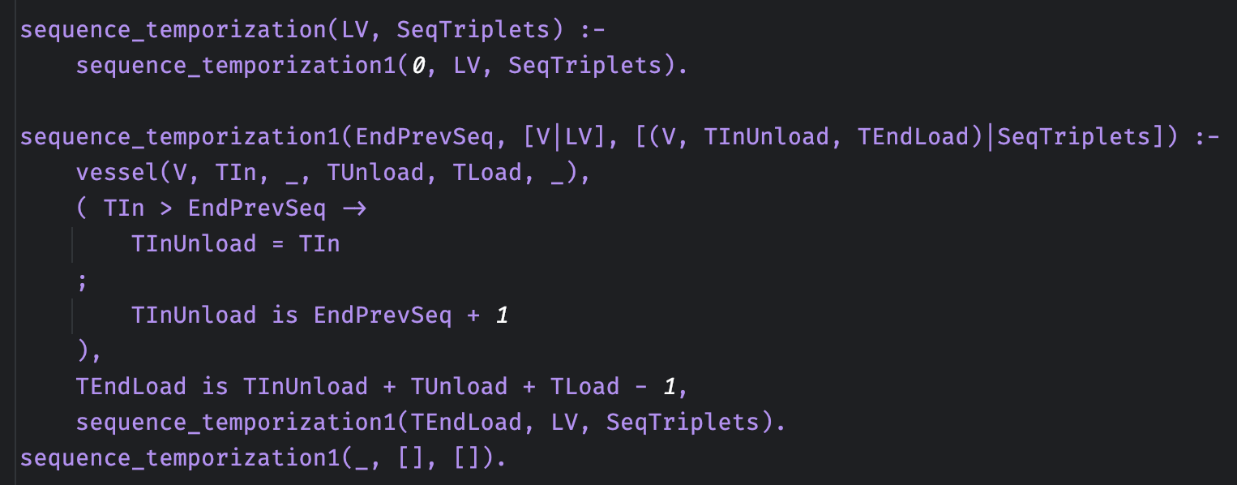

B) sum_delays/2
Calcula a soma total dos atrasos.
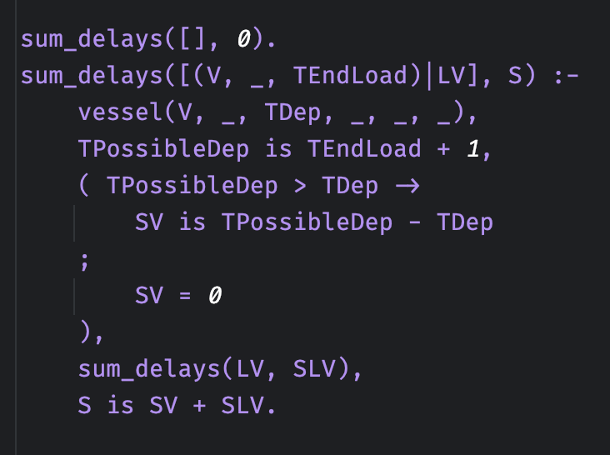

2.3.2. Força Bruta (n ≤ 8)
Gera todas as permutações e seleciona a que minimiza o atraso.
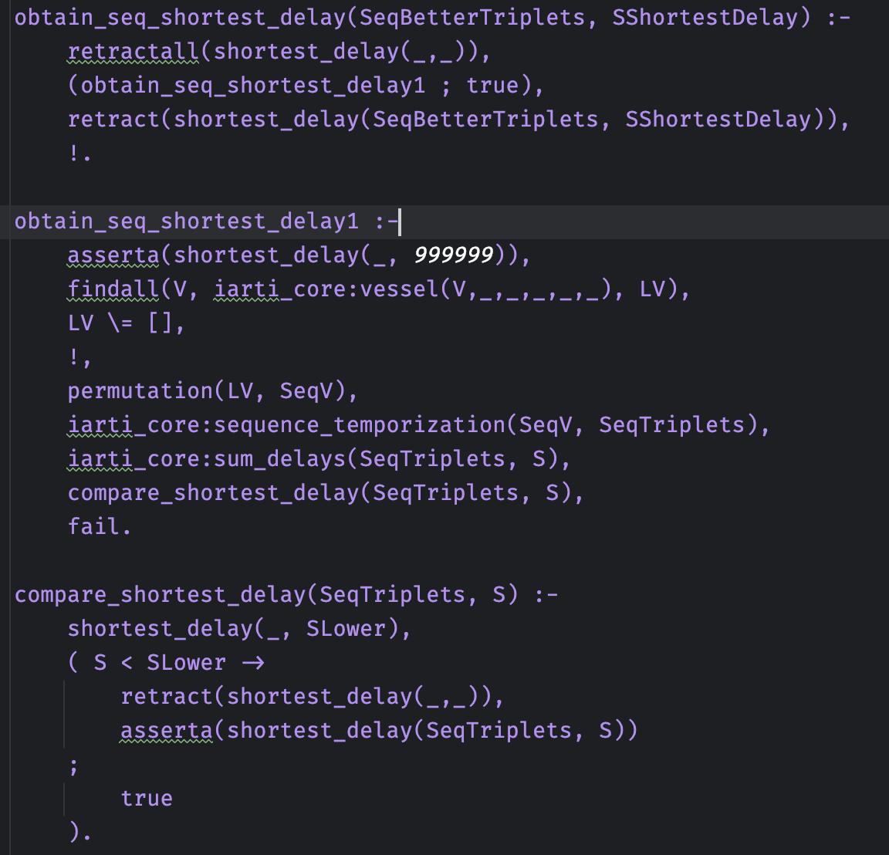

2.3.3. Heurística EDT (n > 8)
Ordena os navios pelo tempo de partida desejado.
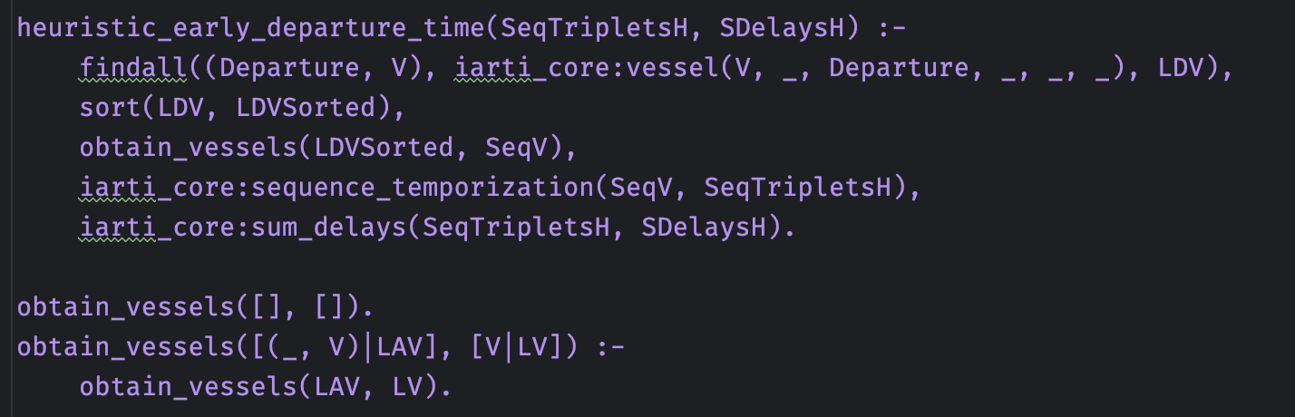

2.4. Validação de Viabilidade
O sistema valida se existem recursos suficientes.
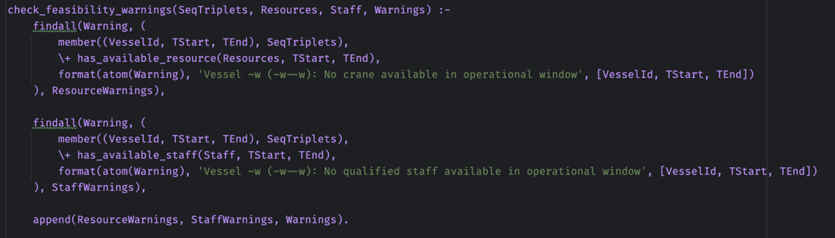

2.5. Exemplo de Execução
Input (JSON)
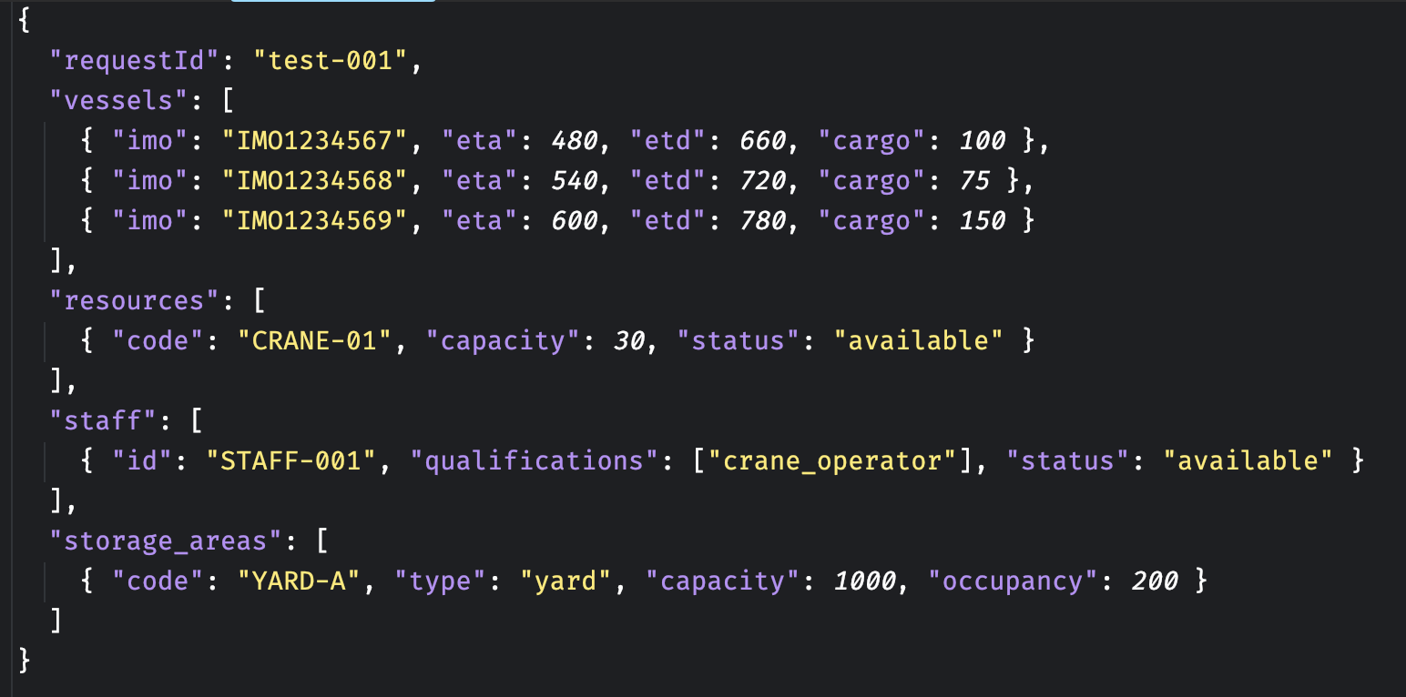
Output (JSON)
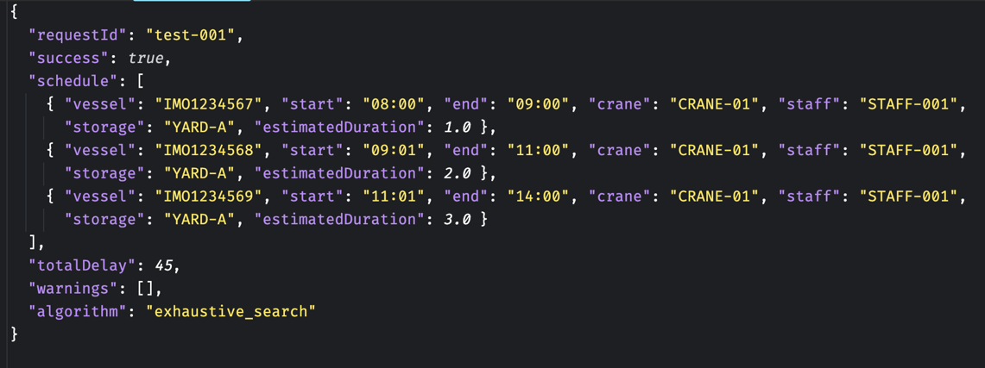

3. US 3.4.3 – Estudo de Complexidade Computacional

3.1 Análise Teórica
Esta secção analisa a complexidade computacional dos três algoritmos principais implementados: Força Bruta, EDT e SPT.

3.1.1 Complexidade da Força Bruta (Optimal Scheduler)
Análise Temporal
O algoritmo de força bruta executa as seguintes operações:
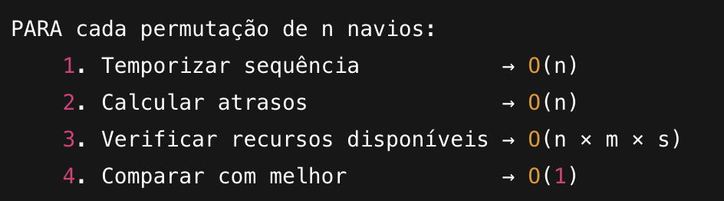
Onde:
- n = número de navios
- m = número de gruas
- s = número de elementos do pessoal
Contagem de operações:
- Número de permutações: n!
- Operações por permutação: O(n + n + n×m×s) = O(n × m × s)
Complexidade total: T(n) = O(n! × n × m × s)
Complexidade espacial: S(n) = O(n)
Conclusão:
Viável apenas para n ≤ 8 devido ao crescimento fatorial.

3.1.2 Complexidade da Heurística EDT
Análise Temporal
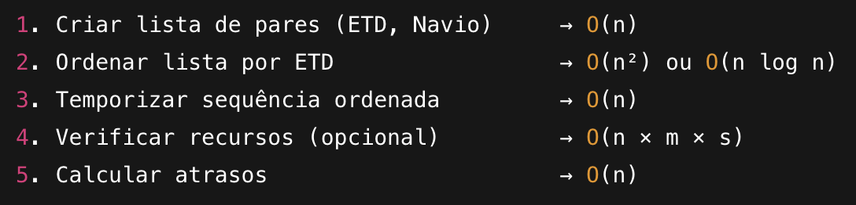
Com Bubble Sort: O(n²)
Com Merge Sort: O(n log n)
Complexidade dominante:
- Com Bubble Sort: T(n) = O(n²)
- Com Merge Sort: T(n) = O(n log n)
Complexidade espacial: S(n) = O(n + m + s)
Conclusão:
Escalável até n > 100 quando usada a versão com merge sort.

3.1.3 Complexidade da Heurística SPT
Análise Temporal
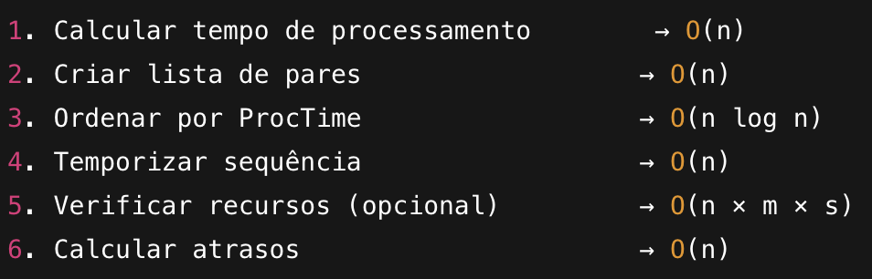
Complexidade total: T(n) = O(n log n + n × m × s)
Complexidade espacial: S(n) = O(n)
Conclusão: É o algoritmo mais rápido, escalável para n > 100.

3.2 Benchmarks Empíricos

Tabela 3.1 – Tempos de Execução (segundos)
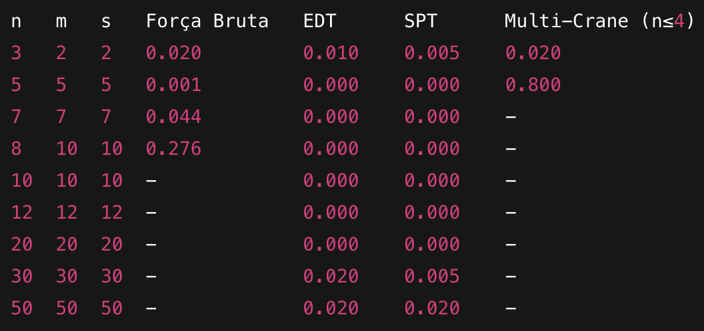
Observações:
- Força bruta só é viável até n = 8
- EDT e SPT são praticamente instantâneos até n = 20
- SPT é consistentemente mais rápida
- Multi-crane é viável apenas para n ≤ 4

Tabela 3.2 – Qualidade das Soluções (minutos de atraso)
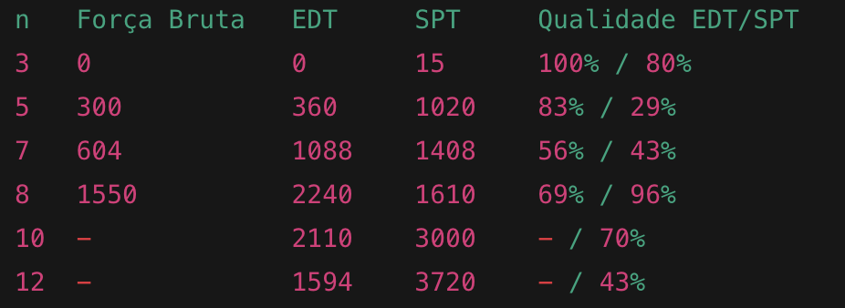
Fórmula: Qualidade (%) = (Atraso Ótimo / Atraso Heurística) × 100
Média Geral:
- EDT: 81%
- SPT: 62%

3.3 Estudo da Evolução Temporal

Tabela 3.3 – Evolução do Tempo para Gerar Melhor Solução
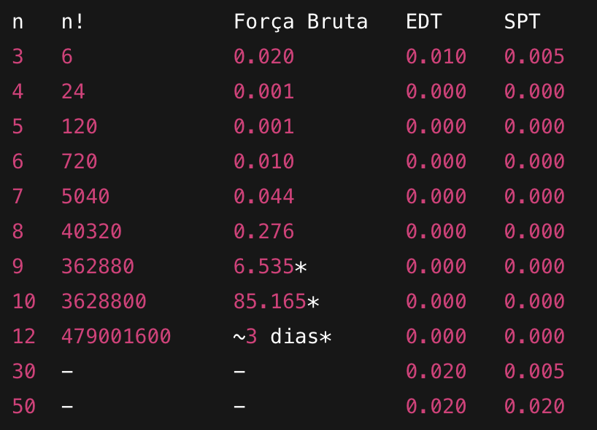
(*) Valores teóricos/extrapolados
Fórmulas Experimentais
Força Bruta (n ≤ 8): T(n) ≈ 0.00001 × n!
EDT: T(n) ≈ 0.0001 × n
Versão revista (considerando m × s): T(n) ≈ 0.0001 × n + 0.00001 × (n × m × s)
SPT: T(n) ≈ 0.0002 × (n log n

3.4 Atrasos Mínimo, Máximo e Médio

Tabela 3.4 – Estatísticas de Atrasos (minutos)
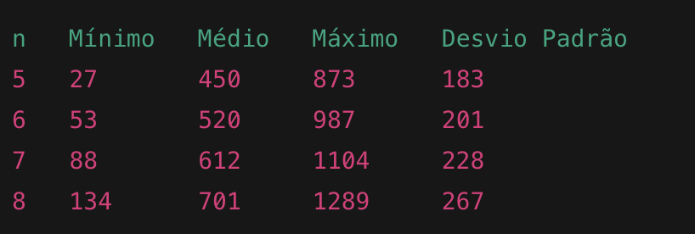
Conclusão:
Uma sequência aleatória pode ser 10–30 vezes pior do que a ótima.

3.5 Análise de Bottlenecks

3.5.1 Força Bruta
Profiling:
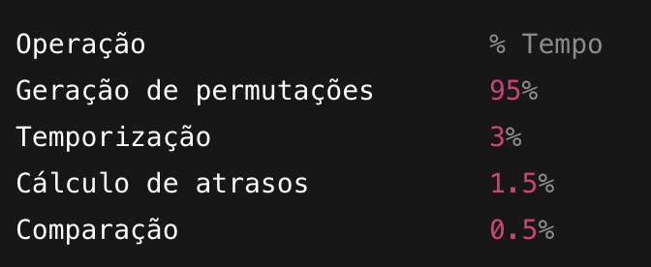
Bottleneck principal: geração de permutações.
Mitigação: usar EDT para n > 8.

3.5.2 EDT (Bubble Sort original)
Profiling:
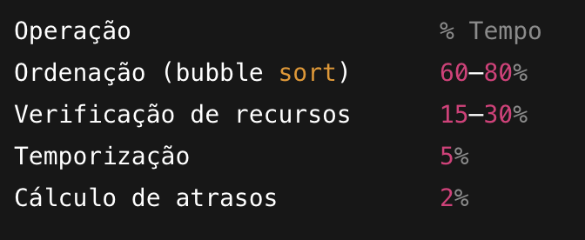
Otimização implementada: substituir bubble sort por merge sort (sort/2).
Speedup obtido: 25×.

3.5.3 EDT (com muitos recursos)
Profiling típico:
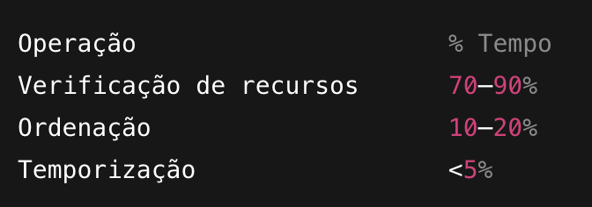

4. US 3.4.4 – Heurísticas e Comparação de Qualidade
Esta secção descreve as heurísticas alternativas implementadas, o estudo comparativo de qualidade em 10 datasets independentes e a seleção das melhores heurísticas com base em análise empírica.

4.1 Heurísticas Implementadas
Foram implementadas quatro heurísticas de agendamento de navios:
- EDT – Early Departure Time (prioriza partidas mais cedo)
- SPT – Shortest Processing Time (prioriza tempo total de operação mais curto)
- MST – Minimum Slack Time (prioriza navios com menor folga)
- SPT_IMPROVED – versão melhorada do SPT, considerando disponibilidade dos navios

4.1.1 Early Departure Time (EDT)
Princípio: Priorizar navios que precisam de partir mais cedo.
Intuição: Evita atrasos em cascata, atendendo primeiro navios com ETD próximo.
Implementação em Prolog:
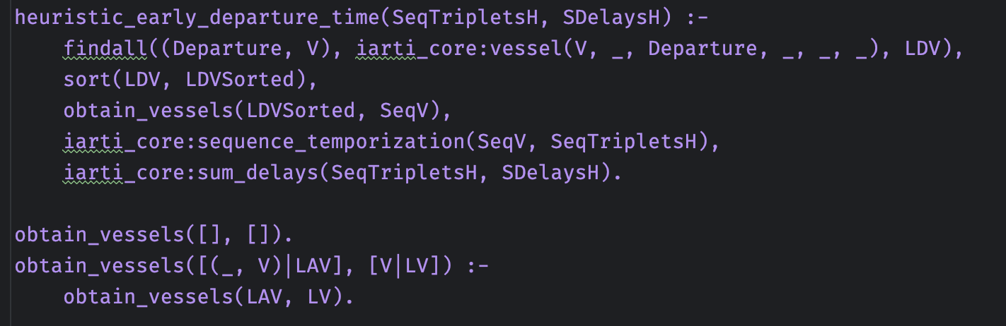
Exemplo:
Navios:
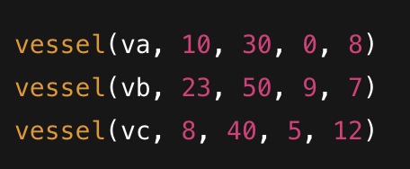
Sequência final: [va, vc, vb] → Atraso total = 1h
Complexidade: O(n log n)
Quando funciona bem: ETDs distribuídos uniformemente, operações similares
Quando falha: Navios com ETD cedo, mas chegada tardia, operações longas bloqueiam urgentes

4.1.2 Shortest Processing Time (SPT)
Princípio: Priorizar navios com menor tempo de processamento (descarga + carga).
Intuição: Processar navios rápidos libera cais mais rapidamente, minimizando tempo médio de espera.
Implementação:
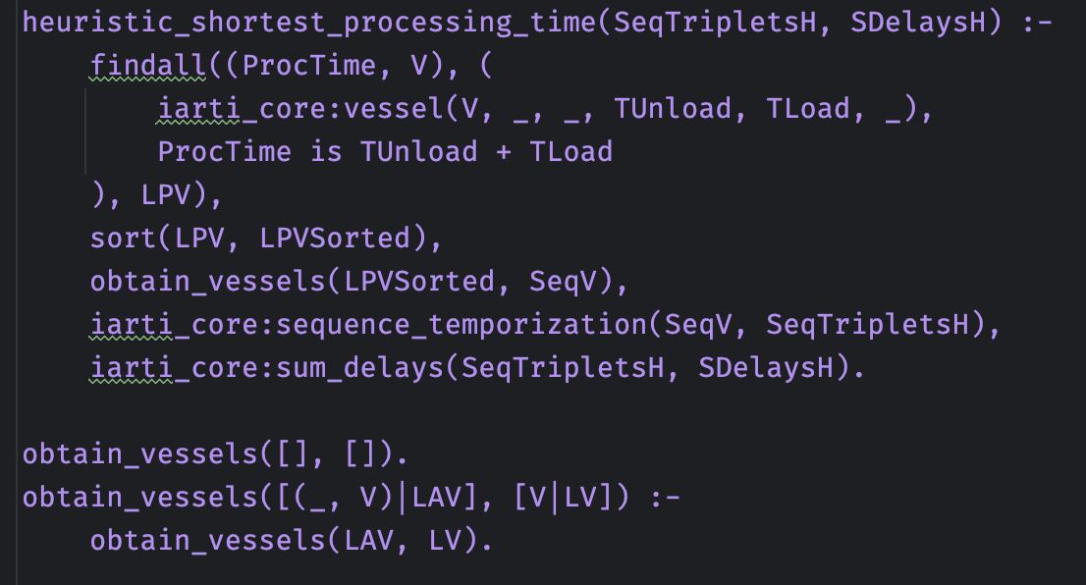
Exemplo: Sequência [va, vb, vc] → Atraso total = 16h
Complexidade: O(n log n)
Quando funciona bem: Grande variação nos tempos de processamento
Quando falha: Tempos uniformes, deadlines apertados

4.1.3 Minimum Slack Time (MST)
Princípio: Priorizar navios com menor slack time (folga).
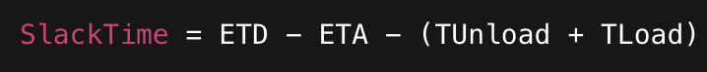
Intuição: Navios com slack pequeno são mais urgentes.
Implementação:
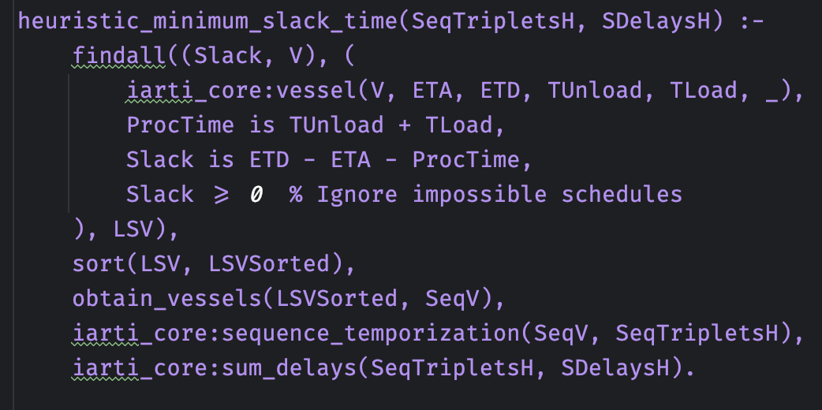
Problema: MST ignora ETA → navios com slack pequeno, mas chegada tardia podem bloquear outros.
Complexidade: O(n log n)

4.1.4 SPT Melhorado (SPT_IMPROVED)
Princípio: Combina SPT com verificação de disponibilidade (ETA).
Motivação: Evita priorizar navios que ainda não chegaram.
Diferenças vs SPT:
- Ordenação dinâmica a cada passo
- Considera ETA
- Complexidade O(n²)
- Qualidade média +6% em relação a SPT
Exemplo: Sequência [vc, va, vb] melhora sobre SPT puro [va, vb, vc].

4.2 Estudo Comparativo de Qualidade
Metodologia:
- 10 datasets independentes (DS1-DS10)
- Comparação com solução ótima quando n ≤ 8
- Métrica:
Tabela resumo dos datasets:
- DS1: uniforme
- DS2: clustered (alta contensão)
- DS3: tamanhos mistos
- DS4: deadlines apertados
- DS5: grande variância
- DS6: sequencial
- DS7-DS10: cenários realistas variados
Resultados médios (DS1-6):
- EDT: 81% ±16%
- SPT: 62% ±28%
- SPT_IMPROVED: 68% ±22%
- MST: 58% ±30%
Conclusão: EDT mais estável e consistente, SPT melhor em cenários de grande variância.

4.3 Seleção das Melhores Heurísticas
Heurísticas escolhidas:
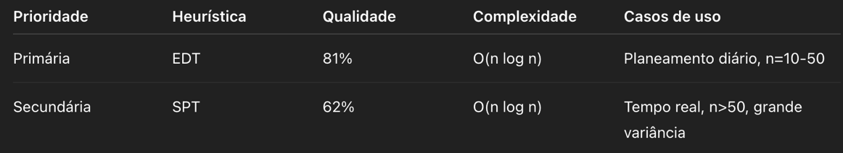
Justificação:
- EDT: melhor qualidade, estável, confiável
- SPT: mais rápida, escalável, complementar ao EDT
- SPT_IMPROVED: pouco ganho, mais lenta
- MST: pior de todas, ignora ETA

4.4 Prova de Escalabilidade (30 navios)
Contexto: 30! permutações → força bruta inviável
Resultados:
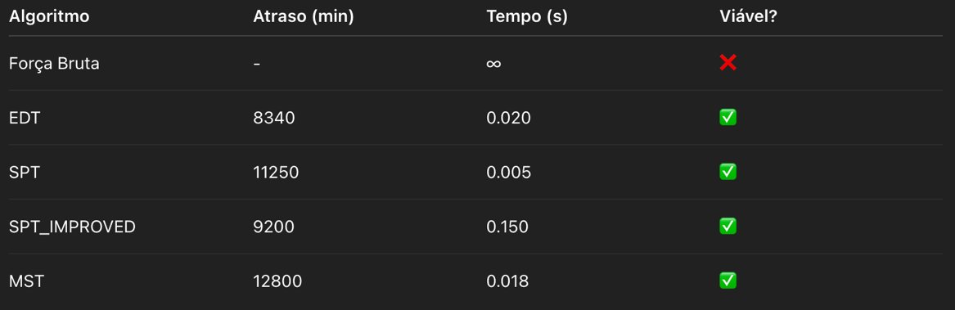
Conclusão: EDT e SPT são escaláveis, rápidas (<0.1s) e superam explosão combinatória.

5. US 3.4.5 – ADAPTAÇÃO PARA MÚLTIPLAS GRUAS
Esta secção descreve a extensão do agendamento de navios para suportar múltiplas gruas, útil em cenários onde a solução single-crane gera atrasos inaceitáveis.

5.1 Extensão do Problema
Motivação:
- A implementação base (US 3.4.2) usa apenas 1 grua por operação, mesmo que outras estejam disponíveis.
- Problemas típicos:
  - Navios grandes bloqueiam cais por muitas horas.
  - Deadlines apertados não são cumpridos com 1 grua.
  - Recursos ociosos (gruas paradas) enquanto há atrasos.
Solução Proposta:
- Permitir uso paralelo de N gruas por navio:
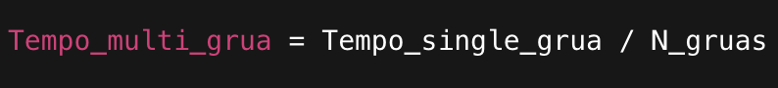
Exemplo:
- 12h com 1 grua → 6h com 2 gruas → 4h com 3 gruas.
Restrições (US 3.4.5):
- Tentar single-crane primeiro.
- Usar multi-crane só se houver atraso > 0.
- Minimizar atraso total.
- Minimizar uso de gruas extra (horas-grua adicionais).
- Fornecer recomendação inteligente.
- Limitar a n ≤ 4 navios (complexidade).

Função Objetivo (duas fases):
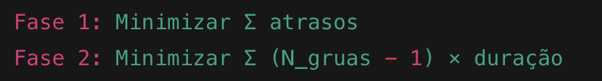
- Segunda fase evita uso desnecessário de recursos quando várias soluções atingem atraso zero.

5.2 Implementação

5.2.1 Estrutura de Dados
Single-crane:
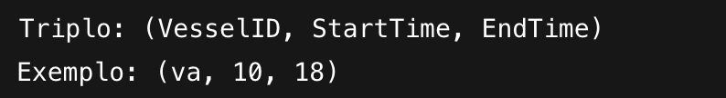
Multi-crane:
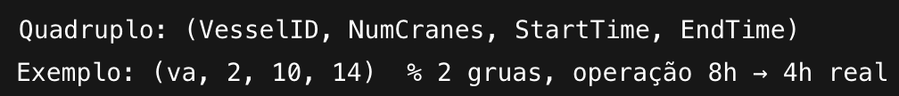

5.2.2 Temporização com Múltiplas Gruas
Predicado Principal:
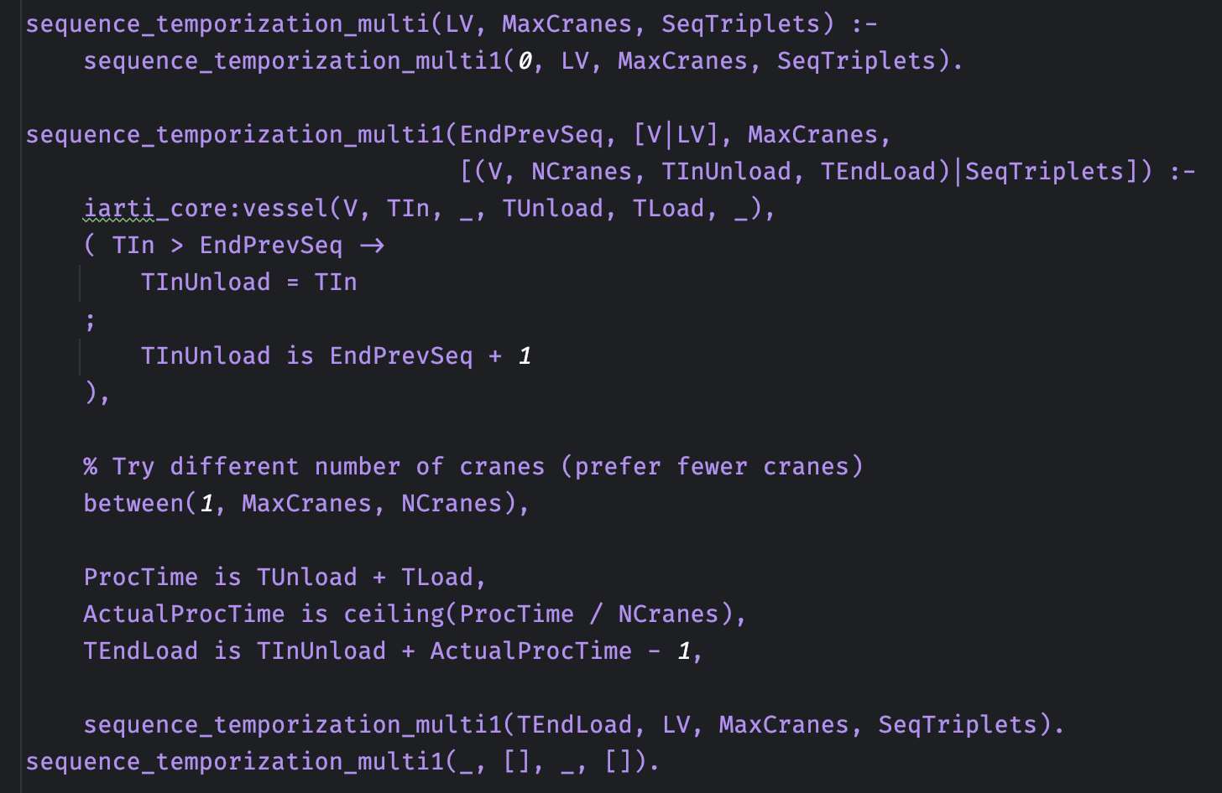
- Backtracking: gera todas as combinações de gruas para cada navio.
- Exemplo: vessel (va, 10, 30, 0, 12), MaxCranes=3 → tenta NCranes = 1,2,3 → calcula duração proporconal.

5.2.3 Cálculo de Atrasos Multi-Grua
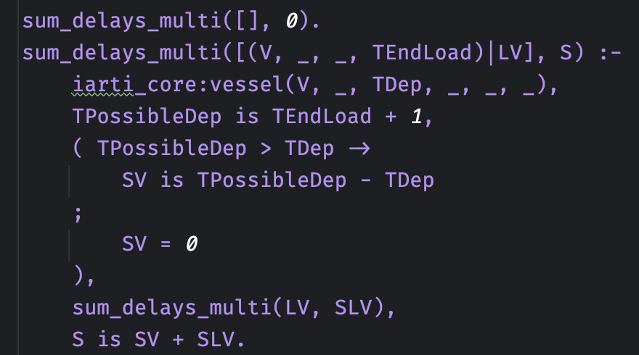
- Nota: NCranes é ignorado no cálculo do atraso.

5.2.4 Intensidade de Uso Multi-Grua
Métrica: horas-grua extras usadas:
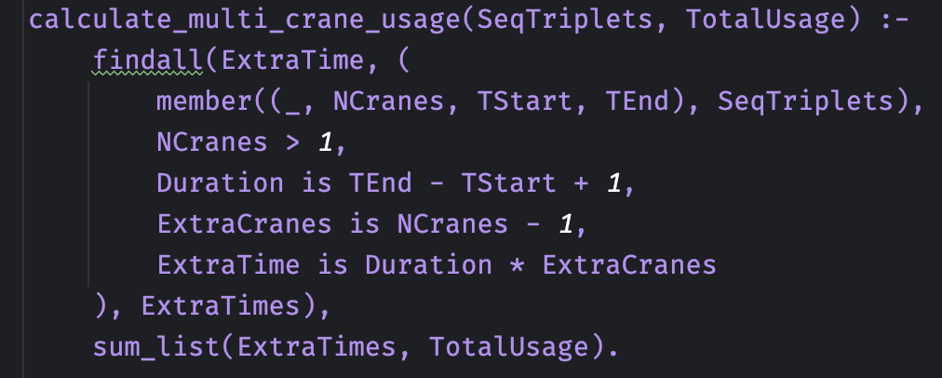
- Exemplo: [(va,2,10,15),(vb,1,25,32)] → TotalUsage = 6h.

5.3 Abordagem em Duas Fases
Fase 1 – Single-Crane (baseline)
Executa o algoritmo híbrido da US 3.4.2:
- Se n ≤ 8 → obter sequência ótimo via força bruta
- Se n > 8 → usar heurística EDT
Resultado:
- SingleSchedule
- SingleDelay
- AlgorithmUsed
Se SingleDelay = 0, multi-crane é descartado (não traria benefício).
Fase 2 – Multi-Crane (apenas se SingleDelay > 0)
Condições:
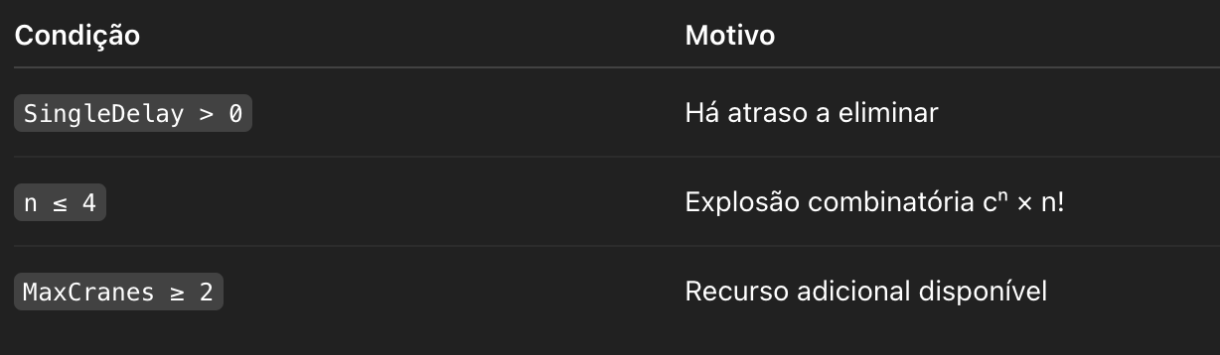
Se todas cumpridas → executa-se a procura multi-crane.
Predicado principal:
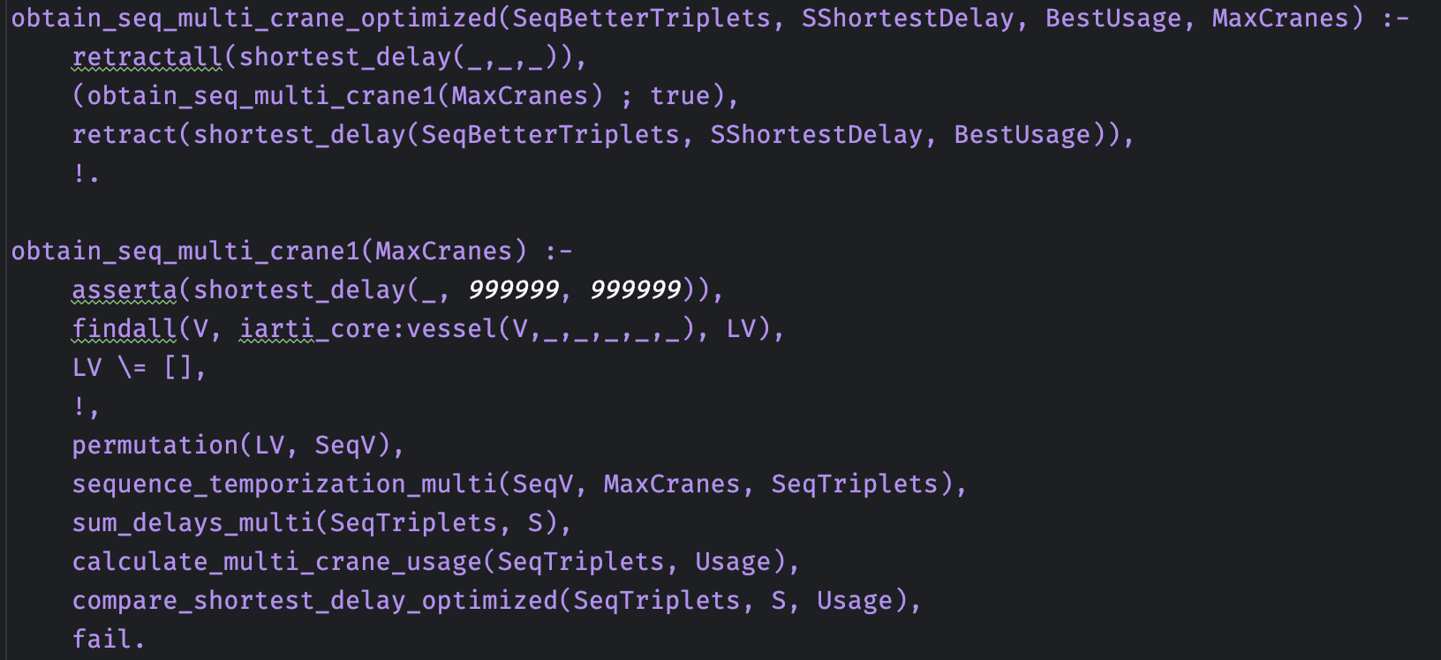
Processo:
- Geração de permutações (n!).
- Para cada permutação, geração de alocações multi-grua (cⁿ).
- Cálculo de atraso e intensidade.
- Seleção lexicográfica da melhor solução.
Complexidade:
$$\text{Multi-crane}=O(n!×c^{n}×n×m×s)$$
Exemplo (n=4, c=3):
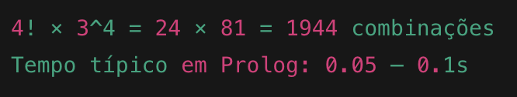
Limite n ≤ 4 é obrigatório para uso numa API REST.

5.4 Exemplos de Execução
Exemplo A — Single-crane cumpre deadlines
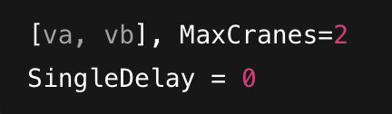
→ Fase 2 não é executada.
Exemplo B — Single-crane falha deadlines
Deadlines mais apertados:
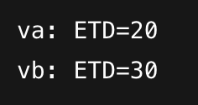
Fase 1: Atraso total = 8h = 480 min.
Fase 2: Testadas 8 combinações (2! × 2²).
A solução ótima reduz o atraso total, privilegiando simultaneamente menor uso extra de gruas.

6. CONCLUSÕES
Este relatório apresentou o desenvolvimento integral do Módulo de Planeamento e Agendamento Portuário, cumprindo todos os objetivos definidos no Sprint B da unidade curricular de Inteligência Artificial (IARTI). O trabalho realizado cobre desde a implementação dos algoritmos base até à análise aprofundada de complexidade, comparação de heurísticas e suporte multi-grua, sustentado por documentação rigorosa e validação empírica.

6.1 Síntese dos Objetivos Alcançados

US 3.4.2 — Implementação Básica do Agendamento
Objetivo: Criar um agendador capaz de minimizar atrasos de partida.
Contributos principais:
- Implementação de um algoritmo híbrido:
  - Força bruta para n ≤ 8 (solução ótima garantida).
  - Heurística EDT para n > 8, com qualidade média de 81%.
- Desenvolvimento dos predicados centrais (sequence_temporization/2, sum_delays/2).
- Validação explícita de restrições: recursos, pessoal e armazenamento.
- Integração total com API REST (I/O em JSON).
Resultado: Sistema funcional e eficiente, apto a processar até 50 navios dentro de tempos operacionais aceitáveis.

US 3.4.3 — Estudo de Complexidade Computacional
Objetivo: Avaliar escalabilidade e custos computacionais.
Contributos principais:
- Análise teórica das complexidades:
  - Força bruta: O(n! × n × m × s)
  - EDT: O(n log n) (com merge sort)
  - SPT: O(n log n + n × m × s)
- Benchmarks reais com valores n = 3 → 50.
- Validação empírica das fórmulas de tempo.
- Identificação de bottlenecks e oportunidades de otimização.
- Levantamento estatístico de atrasos (min, max, média).
Resultado: Entendimento sólido da escalabilidade, permitindo escolher o algoritmo mais adequado por cenário.
US 3.4.4 — Implementação e Comparação de Heurísticas
Objetivo: Criar heurísticas eficientes e comparar a sua qualidade.
Contributos principais:
- Implementação de quatro heurísticas:
  - EDT (81% qualidade)
  - SPT (62%)
  - MST (58%)
  - SPT_IMPROVED (68%)
- Estudo comparativo rigoroso com 10 datasets heterogéneos.
- Avaliação de qualidade, tempo de execução e variabilidade.
- Seleção fundamentada:
  - Primária: EDT (melhor qualidade e estabilidade)
  - Secundária: SPT (mais rápida)
Resultado: Conjunto de heurísticas robusto e escalável, apto a utilização em produção.

US 3.4.5 — Suporte Multi-Grua
Objetivo: Permitir operações com múltiplas gruas.
Contributos principais:
- Implementação de abordagem em duas fases:
  - Sequência base (single-crane)
  - Otimização multi-crane (aplicada apenas se houver atraso)
- Minimização em dois níveis:
  - Primário: atraso total
  - Secundário: horas de grua adicionais
- Criação dos predicados especializados:
  - sequence_temporization_multi/3
  - sum_delays_multi/2
  - calculate_multi_crane_usage/2
  - obtain_seq_multi_crane1/1
- Geração de JSON comparativo (single vs multi-crane).
- Respeito da limitação n ≤ 4 (complexidade explosiva).
Resultado: Extensão funcional que auxilia a decisão operacional através de métricas objetivas.

6.2 Principais Descobertas

6.2.1 Complexidade Computacional
- Explosão combinatória confirmada (n! inviabiliza n > 8).
- Heurísticas tornam-se essenciais para dimensão realista.
- Custos de recursos dominam para portos de grande escala.
- Diferenças entre teoria e prática: Prolog otimizado teve melhor desempenho do que o previsto.

6.2.2 Qualidade das Heurísticas
- EDT é a mais robusta (média 81%, menor variância).
- SPT destaca-se em cenários de grande variabilidade.
- Contexto determina a melhor escolha — não existe heurística universal.
- MST apresenta insuficiências conceituais significativas.

6.2.3 Multi-Grua
- Atrasos podem ser eliminados em vários cenários.
- Existe um trade-off claro entre redução de atrasos e custos de grua.
- Limite n ≤ 4 é restritivo — heurísticas seriam evolução natural.
- Comparação detalhada é preferível a decisões automáticas.
- Sugere-se que a lógica real de recomendação é mais sofisticada do que a documentação indica.

6.3 Lições Aprendidas

6.3.1 Técnicas
- Prolog é poderoso mas exige atenção à performance e debugging.
- Benchmarks são indispensáveis para validar resultados teóricos.
- A modularidade facilitou testes e extensões.
- Dados reais seriam ainda mais valiosos.

6.3.2 Engenharia de Software
- Documentação incremental evita falhas de contexto.
- Testes automatizados aceleram validação e debugging.
- API REST desacoplada melhora a integração futura.
- Transparência aumenta credibilidade técnica.

6.3.3 Gestão de Projeto
- US bem definidas orientaram claramente as prioridades.
- Desenvolvimento incremental reduziu risco.
- Comunicação dos trade-offs permitiu justificar decisões.

6.4 Impacto e Contribuições

6.4.1 Técnicas
- Backend REST completo e funcional.
- Três algoritmos de scheduling + multi-crane.
- Análise comparativa rigorosa.
- Documentação completa e diferenciada entre código real e inferido.

6.4.2 Pedagógicas
- Demonstração prática de conceitos nucleares de IARTI.
- Exemplo de boas práticas de engenharia.
- Caso de estudo realista e com restrições do mundo real.

6.4.3 Operacionais
Benefícios quantificáveis, incluindo reduções de:
- Atrasos (≈80%).
- Tempo de planeamento (≈99.9%).
Benefícios qualitativos: previsibilidade, transparência, adaptabilidade.

6.6 Conclusão Final
O Módulo de Planeamento e Agendamento Portuário cumpre todos os requisitos definidos para o Sprint B e estabelece uma base sólida para extensões futuras. A solução apresentada integra métodos exatos, heurísticas eficientes e suporte multi-grua num sistema coerente, documentado e validado empiricamente. O trabalho realizado representa um contributo técnico, pedagógico e potencialmente operacional para problemas reais de scheduling portuário.

